Group name | EUROPEAN TARRIF - LVRAL01-2026-2027-EUR | Code | 250603100519
Version | 1 | Sales consultant | Sales Team
Group size | 2 - 25 pax(s) | Validity | 1 Jan 2026-31 Dec 2027

LVRAL01-2026-2027-EUR-16D15N
HANOI-HALONG-HUE-HOIAN-NHATRANG-SAIGON

LVRAL01-2026-2027-EUR-16D15N
HANÓI – HALONG – HUE – HOIAN – NHATRANG – SAIGÓN

Day 1: Hanoi Arrival (-/-/-)
On arrival at Noi Bai International Airport, we are met by our local guide who will escort us to our coach for the transfer to our hotel. The remainder of the day will be at leisure to relax after the long flight.
Overnight in Hanoi

Día 1: Llegada a Hanói (-/-/-)
A su llegada al Aeropuerto Internacional de Noi Bai, será recibido por nuestro guía local, quien le acompañará hasta el vehículo para el traslado a su hotel. El resto del día libre para descansar y relajarse después del largo vuelo.
Noche en Hanói.

Day 2: Hanoi Fullday City Tour (B/-/-)
After breakfast we then depart on a tour of Hanoi, an atmospheric and energetic city which blends together the classic elegance of Paris and the cosmopolitan style of modern Vietnam. Our tour will include the Presidential Palace, built by the French colonialists in the early 20th Century as the residence of the Governor-General of French Indochina; Ho Chi Minh’s house-on-stilts and the One Pillar Pagoda. Travelling away from the centre of Hanoi we reach the Museum of Ethnology, built in order to displađy the history and conserve the rich cultural heritages of Vietnam’s 54 ethnic groups.

Día 2: Recorrido por la ciudad de Hanói de día completo (D/-/-)
Después del desayuno, salimos para realizar un recorrido por Hanói, una ciudad atmosférica y llena de energía que combina la elegancia clásica de París con el estilo cosmopolita del Vietnam moderno. El tour incluye el Palacio Presidencial, construido por los colonialistas franceses a principios del siglo XX como residencia del Gobernador General de la Indochina Francesa; la casa sobre pilotes de Ho Chi Minh y la Pagoda del Pilar Único.
Saliendo del centro de Hanói llegamos al Museo de Etnología, construido para mostrar la historia y conservar el rico patrimonio cultural de los 54 grupos étnicos de Vietnam.

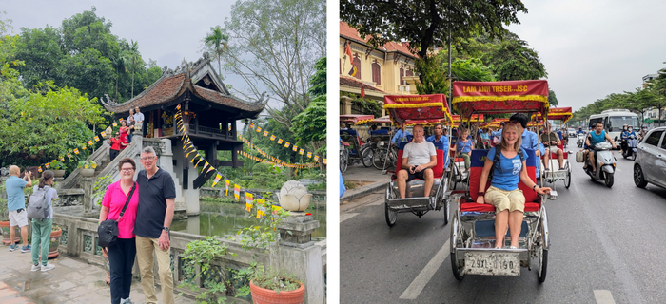
Pagoda del Pilar Único Explorar el Casco Antiguo de Hanói en triciclo
Returning to the centre we will explore the lively Old Quarter of Hanoi on cyclo. This bustling heart of Hanoi has been a commercial centre since King Ly Thai To built his palace there in the 11th century. Skilled craftsmen started to migrate and artisan guilds were formed on the famous "36 Streets". Previously, each street carried the name of the item produced and sold there, and many still have the same names.
Overnight in Hanoi

Regresando al centro, exploramos el animado Casco Antiguo de Hanói en triciclo. Este bullicioso corazón de la ciudad ha sido un centro comercial desde que el rey Ly Thai To construyó allí su palacio en el siglo XI. Artesanos especializados comenzaron a migrar y se formaron gremios artesanales en las famosas “36 calles”. Antiguamente, cada calle llevaba el nombre del producto que se fabricaba y vendía allí, y muchas aún conservan esos nombres.
Noche en Hanói.

Day 3: Hanoi – Halong Bay Cruise (B/L/D)
We depart for Ha Long Bay going through the scenic countryside. The wondrous Ha Long Bay is truly one of Vietnam's most impressive scenic sights. This exciting cruise will provide us a fantastic view of the picturesque scenery blending with the sky and some 3,000 limestone islands rising amazingly from the clear and emerald water. The limestone karsts formations are littered with beaches, grottoes and beautiful caves.

Día 3: Hanói – Crucero por la Bahía de Halong (D/A/C)
Salida hacia la Bahía de Ha Long atravesando un pintoresco paisaje rural. La maravillosa Bahía de Ha Long es uno de los paisajes más impresionantes de Vietnam. Este emocionante crucero nos ofrece una vista fantástica del paisaje pintoresco que se funde con el cielo y de unas 3.000 islas de piedra caliza que emergen de manera espectacular de las aguas claras y color esmeralda. Las formaciones kársticas de piedra caliza están salpicadas de playas, grutas y hermosas cuevas.

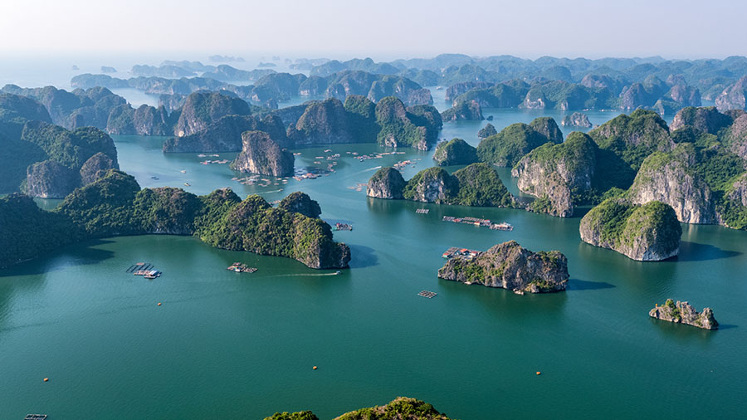
La panorama de la bahía de Ha Long
Overnight on cruise

Note: Cruise`s Itinerary just for reference and could be changed without prior notice

Noche a bordo del crucero.
Nota: El itinerario del crucero es solo de referencia y puede cambiar sin previo aviso.

Day 4: Halong Bay Cruise - Hanoi - Night Train to Hue (B/L/-)
Waking up and having breakfast served onboard. Continue cruising around the bay. Take sampan to visit Cave and come back to the boat. Having brunch before disembarking and transfer back to Ha Noi. We then board a sleeper train for our overnight journey to the city of Hue
Note:
- Cabin 4 berth AC, 1 pax/1 berth (share with other clients)
- No tour guide escort on train
- SE19 Hanoi – Hue: 19:40 – 09:13 or similar (The train’s time can change without notice depend on every train. )
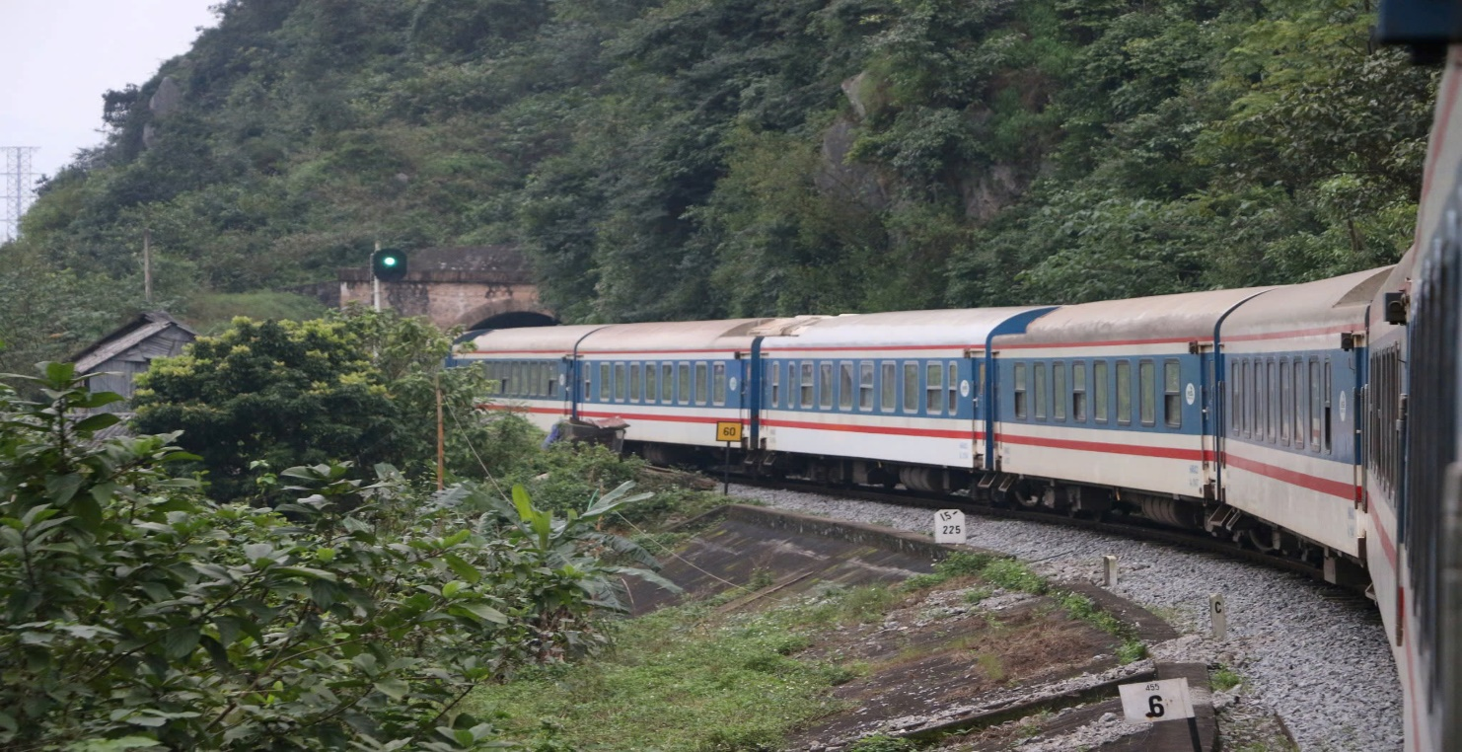

Renification train From Hanoi to Hue

Día 4: Crucero por la Bahía de Halong – Hanói – Tren nocturno a Hue (D/A/-)
Despertar y desayuno servido a bordo. Continuación del crucero por la bahía. Traslado en sampán para visitar una cueva y regreso al barco. Brunch antes del desembarque y traslado de regreso a Hanói. Luego, embarque en el tren nocturno con destino a la ciudad de Hue.

Nota:
- Cabina con aire acondicionado para 4 literas, 1 pasajero / 1 litera (compartida con otros clientes).
- No hay guía acompañante en el tren.
- SE19 Hanói – Hue: 19:40 – 09:13 o similar (el horario del tren puede cambiar sin previo aviso, dependiendo de cada servicio).

Day 5: Hue Arrival - Half day City Tour (-/-/-)
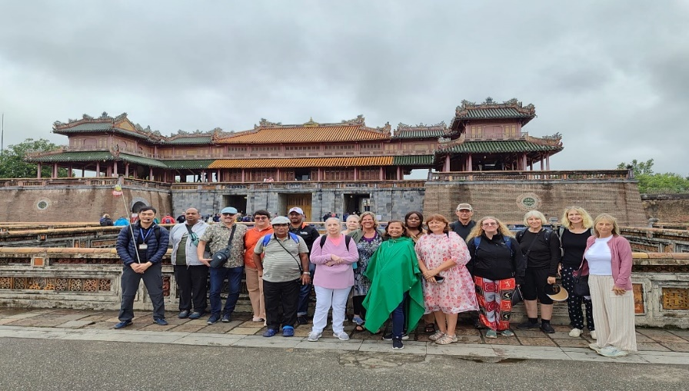
Arrive in Hue Railway Station, visit the old Imperial capital of Nguyễn lords, a feudal dynasty that ruled southern Vietnam from the 17th to the 19th Century. Our first visit of the day is the Citadel of Huế, a large fortress built in the 18th Century which mixes the architectural delights of the Forbidden City in Beijing with the military principles of the French army. We then continue to the partially ruined Dien Tho Residence, once the lavish apartments and audience halls of the Queen Mothers of the Nguyễn dynasty. We then visit Thai Hoa Palace, Ciudadela Imperial

an ornate timber roofed hall that was the site for the Emperor’s official receptions.
Overnight in Hue

Día 5: Llegada a Hue – Tour de ciudad de medio día (-/-/-)
Llegada a la estación de tren de Hue. Visita a la antigua capital imperial de los señores Nguyen, una dinastía feudal que gobernó el sur de Vietnam desde el siglo XVII hasta el siglo XIX. La primera visita del día es la Ciudadela de Huế, una gran fortaleza construida en el siglo XVIII que combina los elementos arquitectónicos de la Ciudad Prohibida de Pekín con los principios militares del ejército francés. Continuación hacia la Residencia Dien Tho, parcialmente en ruinas, que fue en su día los lujosos apartamentos y salas de audiencia de las Reinas Madres de la dinastía Nguyễn. A continuación, visita al Palacio Thai Hoa, una sala ornamentada con techo de madera que fue el lugar de las recepciones oficiales del emperador.
Noche en Hue.

Day 6: Hue Fullday City Tour (B/-/-)
After breakfast, start your Dragon boat trip on Perfume River and a visit to Thien Mu Pagoda - Hue's oldest and most beautiful pagoda, thought to be the symbol of religion and spirit of the Hue people. Then we take a short drive to elaborate Royal tomb of Tu Duc Emperor which is considered as one of the most beautiful and picturesque and largest works of architecture of Nguyen Dynasty’s royal palaces and tombs. Then, visit Minh Mang Tomb, Finally, visit Dong Ba Market is the biggest commercial center of Thua Thien – Hue province and the adjacent regions
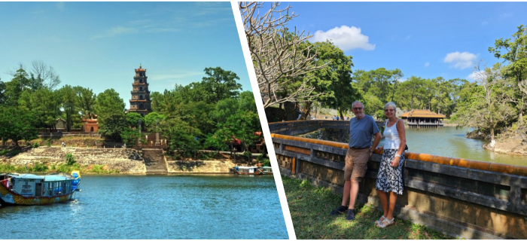
Pagoda de Thien Mu Royal Tumba del emperador Tu Duc
Overnight in Hue

Día 6: Recorrido por la ciudad de Hue de día completo (D/-/-)
Después del desayuno, inicio del paseo en barco dragón por el río del Perfume y visita a la Pagoda de Thien Mu, la pagoda más antigua y hermosa de Hue, considerada el símbolo de la religión y el espíritu del pueblo de Hue.
A continuación, breve traslado para visitar el elaborado mausoleo real del emperador Tu Duc, considerado una de las obras arquitectónicas más bellas, pintorescas y de mayor tamaño de los palacios y tumbas reales de la dinastía Nguyen.
Luego, visita al mausoleo de Minh Mang. Finalmente, visita al mercado de Dong Ba, el mayor centro comercial de la provincia de Thua Thien – Hue y de las regiones adyacentes.
Noche en Hue.

Day 7: Hue – Danang by Train – Marble Mountain - Hoi An (B/-/-)
After breakfast we check out of our hotel and enjoy a morning train journey to Danang on the “Reunification Railway”. We will travel along the world class scenic section that runs along the South China Sea, snaking from cliff to jungle-covered cliff past beaches and islands, heading through the lush green mountains via the Hai Van Pass to reach Danang. We continue south via the Marble Mountains – a range consisting of five craggy marble outcrops topped with pagodas each representing one of the natural elements: Thuy Son (water), Moc Son (Wood), Hoa Son (Fire), Kim Son (Metal or Gold) and Tho Son (Earth). We then arrive at the historic riverside town of Hoi An where we check into our comfortable hotel for some rest and relaxation in the afternoon.

Overnight in Hoian
Note:
- Soft seat cabin, 1 pax/1 seat
- Included tour guide escort on train
- SE1 Hue - Danang: 10:04 – 12:32 or similar (The train’s time can change without notice depend on every train.)

Día 7: Hue – Danang en tren – Montañas de Mármol – Hoi An (D/-/-)
Después del desayuno, realizamos el check-out del hotel y disfrutamos de un viaje en tren por la mañana hacia Danang en el “Ferrocarril de la Reunificación”. Viajaremos por un tramo escénico de clase mundial que discurre junto al Mar de China Meridional, serpenteando de acantilado en acantilado cubierto de selva, pasando por playas e islas, y atravesando las exuberantes montañas verdes por el Paso Hai Van hasta llegar a Danang.
Continuamos hacia el sur hasta las Montañas de Mármol, un conjunto de cinco escarpados afloramientos de mármol coronados por pagodas, cada uno representando uno de los elementos naturales: Thuy Son (agua), Moc Son (madera), Hoa Son (fuego), Kim Son (metal u oro) y Tho Son (tierra).
Llegada a la histórica ciudad ribereña de Hoi An, donde realizamos el check-in en nuestro confortable hotel para descansar y relajarnos por la tarde.
Noche en Hoi An.

Nota:
- Asiento blando, 1 pasajero / 1 asiento.
- Guía acompañante incluido en el tren.
- SE1 Hue – Danang: 10:04 – 12:32 o similar (el horario del tren puede cambiar sin previo aviso, dependiendo de cada servicio).

Day 8: Hoian - Bana Hill with Golden Bridge - Hoian (B/-/-)
After breakfast at hotel, transfer to Ba Na Hills.
Arrive at the cable car station Suoi Mo. Sitting in the cabin, in mid air, looking upon the endless tree lone of the forest. Experiencing the pristine ecological system of the Ba Na mountain will leave you a sense of unforeseeable discovery.
Visit the Le Jardin, old wineries (excluded expenses) - remains of French Villas and Linh Ung pagoda with 27m high Buddha statue. Leave Le Jardin for Gare Debay, the second cable car station, to go to the top of Ba Na
Visit and play game at the Fantasy Park- Ba Na Hills Fantasy Park- the third largest indoor amusement park in the world (Only some free games depending on Ba Na policy).
Free around Ba Na Hill till go down to the foot of mountain, then transfer back to Hoian

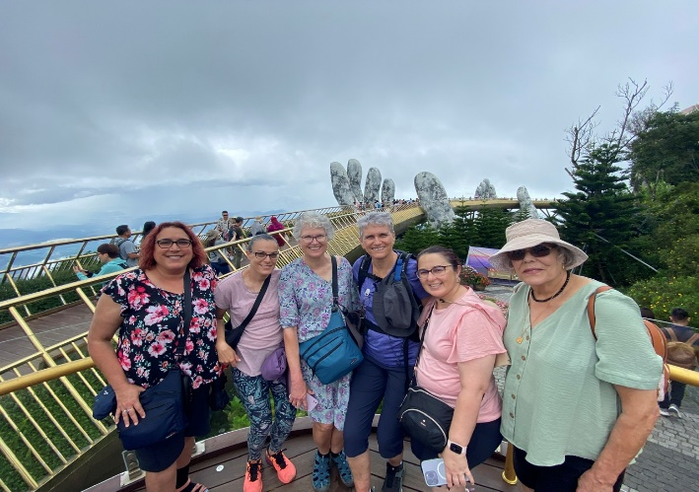
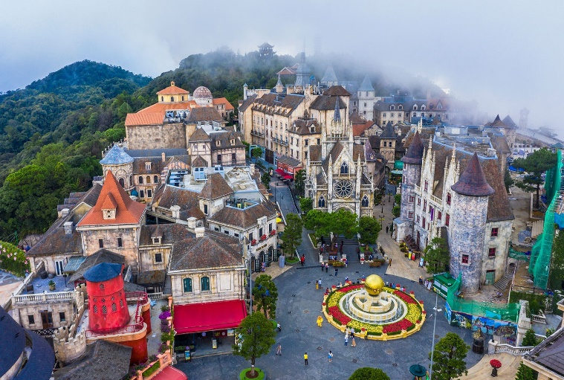
La panorama de Bana Hills Puente Dorado
Overnight in Hoian

Día 8: Hoi An – Ba Na Hills con el Puente Dorado – Hoi An (D/-/-)
Después del desayuno en el hotel, traslado a Ba Na Hills.
Llegada a la estación del teleférico Suoi Mo. Sentado en la cabina, suspendido en el aire, se contemplan interminables líneas de árboles del bosque. Experimentar el sistema ecológico prístino de la montaña Ba Na le dejará una sensación de descubrimiento inesperado.
Visita a Le Jardin, antiguas bodegas (gastos excluidos), restos de villas francesas y la pagoda Linh Ung con una estatua de Buda de 27 metros de altura. Salida de Le Jardin hacia Gare Debay, la segunda estación del teleférico, para subir a la cima de Ba Na.
Visita y juegos en Fantasy Park – Ba Na Hills Fantasy Park, el tercer parque de atracciones cubierto más grande del mundo (solo algunos juegos gratuitos, según la política de Ba Na).
Tiempo libre en Ba Na Hills hasta el descenso al pie de la montaña y posterior traslado de regreso a Hoi An.
Noche en Hoi An.

Day 9: Hoian Ancient Town (B/-/-)
Morning: visit the ancient city of Hoi An which former name’s Faifo where there were a lot of Chinese living together with the Japanese and Vietnamese. Explore the sights of its quaint historic district with your private guide. Cross over the old wooden slats of the Japanese covered bridge. Imagine life over one hundred years ago at meticulously-maintained Phung Hung Ancient House and take in the stunning Phuc Kien Assembly Hall.

Día 9: Ciudad Antigua de Hoi An (D/-/-)
Mañana: visita a la antigua ciudad de Hoi An, cuyo nombre anterior era Faifo, donde convivían comunidades chinas, japonesas y vietnamitas. Exploración de los principales atractivos de su encantador distrito histórico con su guía privado. Cruce del antiguo Puente Cubierto Japonés de madera. Imaginación de la vida de hace más de cien años en la meticulosamente conservada Casa Antigua Phung Hung y visita al impresionante Salón de Asambleas Phuc Kien.

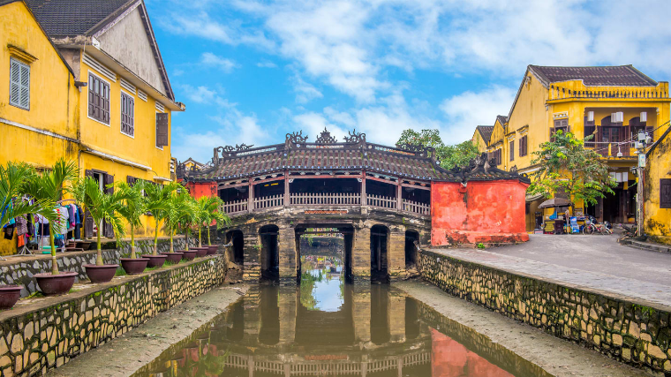
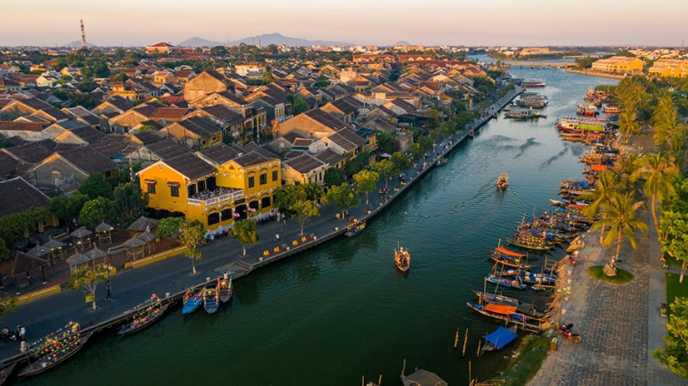
Ciudad antigua de Hoi An Puentes Cubierto Japonés
Afternoon: Free at leisure
Overnight in Hoian

Tarde: tiempo libre a su disposición.
Noche en Hoi An.

Day 10: Hoian - Danang - Train to Nha Trang (B/-/-)
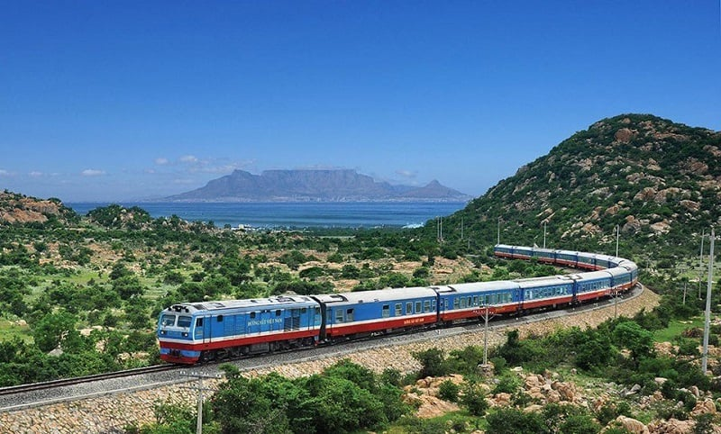
Tren de la Reunificación de Danang a Nha Trang
This morning, after breakfast, we check out of our hotel and take the morning train southwards to the coastal city of Nha Trang, widely considered to be home to one of the most beautiful bays in the world.
Upon arrival, checkin hotel, free at leisure.
Overnight in Nha Trang
Note:
- Cabin 4 berth AC, 1 pax/1 berth (share with other clients)
- No tour guide escort on train
- SE5 Danang- Nha Trang: 08:51 – 20:05 or similar (The train’s time can change without notice depend on every train. No guide escort on train)

Día 10: Hoi An – Danang – Tren a Nha Trang (D/-/-)
Esta mañana, después del desayuno, realizamos el check-out del hotel y tomamos el tren matutino hacia el sur con destino a la ciudad costera de Nha Trang, considerada ampliamente como el hogar de una de las bahías más bellas del mundo.
A la llegada, check-in en el hotel y tiempo libre.

Noche en Nha Trang.

Nota:
- Cabina con aire acondicionado de 4 literas, 1 pasajero / 1 litera (compartida con otros clientes).
- Sin guía acompañante en el tren.
- SE5 Danang – Nha Trang: 08:51 – 20:05 o similar (el horario del tren puede cambiar sin previo aviso dependiendo de cada servicio. No hay guía acompañante en el tren).

Day 11: Nha Trang City Tour (B/-/-)
After breakfast, visit the highlight sightseeings:
Po Nagar Towers
The special structure was built between the 7th and the 12th century by Cham (the prosperous time of Cham). The particular structures and bricks helped towers exist over 1000 years. Many scientists today have yet deciphered its mystery.

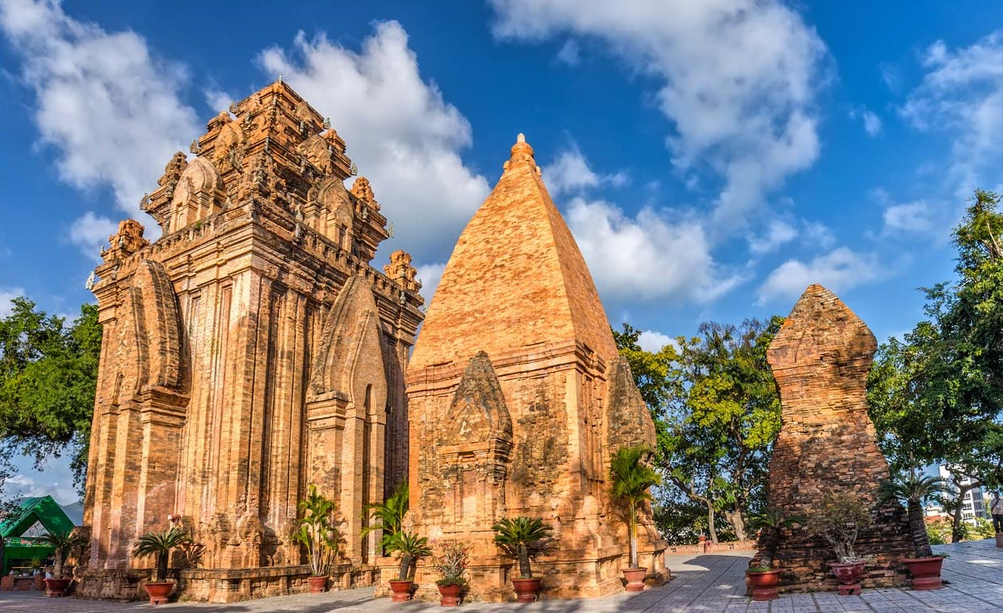
Torres de Po Nagar Cham
Nha Trang Mountain Church (Nha Trang Cathedral or Stone Church).
This is a unique architecture that tourists shouldn’t miss. Looked from the outside, The church has gray color with the architecture same to palaces and castles in ancient Roman times. Beside Gothic architecture with French style, the mountain church also owns a precious brass bell manufactured and supplied by a famous bell brand, French Carillon Bourdon.
Long Son Pagoda
Long Son Pagoda, also known under other names “ Chua Phat Trang” or “ Long Son Co Tu”, the biggest church in Nha Trang city. It was built in 1886 and repaired many times. Long Son owns unique statues located in Trai Thuy hill such as bronze Buddha statue in the main hall with 1.6 metres high and 700kg weight; nirvana Buddha statues with 17 metres long and the statue of Buddha Shrine seating sermon with 31 metres high.
Nha Trang Institute of Oceanography
Considered as the biggest storage and marine research in Southeast Asia, Institute of Oceanography Nha Trang currently stores over 20,000 specimens of more than 4,000 marine species in the South China Sea. Here, visitors can see many species of marine animals raised in aquarium such as sharks, lionfish, seals, sea turtles, demon fishes, corals and sea anemones.
Nha Trang Bao Dai Villa (Cau Da villa)
Cau Da villa with French ancient architecture was the place for the emperor Bao Dai and Queen Nam Phuong to rest, open parties, fish and watching sea. The houses are designed in European style harmony with the surrounding natural landscape. Here, visitors can see whole Nha Trang city in the North or the vast peaceful ocean in the East.
(Agarwood Tower) – symbol of Nha Trang City
The name of Tram Huong tower is derived from a rare commodity with high economic value in Nha Trang called agarwood. Located on the beach, Tram Huong tower consists of 3 floors with vivid sculpture icons: the wave of the sea, sails, petals and a stylized core.
Overnight in Nha Trang

Día 11: Recorrido por la ciudad de Nha Trang (D/-/-)
Después del desayuno, visita a los principales lugares destacados:
Torres Po Nagar
Esta estructura especial fue construida entre los siglos VII y XII por los Cham (época de prosperidad del reino Cham). Las estructuras y ladrillos particulares han permitido que las torres existan durante más de 1.000 años. Muchos científicos aún hoy no han logrado descifrar su misterio.

Iglesia de la Montaña de Nha Trang (Catedral de Nha Trang o Iglesia de Piedra)
Es una arquitectura única que los turistas no deben perderse. Vista desde el exterior, la iglesia tiene un color gris y una arquitectura similar a palacios y castillos de la antigua época romana. Además de la arquitectura gótica de estilo francés, la iglesia posee una valiosa campana de bronce fabricada y suministrada por la famosa marca francesa Carillon Bourdon.

Pagoda de Long Son
La Pagoda Long Son, también conocida como “Chua Phat Trang” o “Long Son Co Tu”, es el mayor templo de la ciudad de Nha Trang. Fue construida en 1886 y restaurada en varias ocasiones. Long Son alberga estatuas únicas ubicadas en la colina Trai Thuy, como la estatua de Buda de bronce en la sala principal de 1,6 metros de altura y 700 kg de peso; la estatua del Buda en Nirvana de 17 metros de longitud y la estatua del Buda predicando, de 31 metros de altura.

Instituto de Oceanografía de Nha Trang
Considerado el mayor centro de almacenamiento e investigación marina del Sudeste Asiático, el Instituto de Oceanografía de Nha Trang conserva actualmente más de 20.000 especímenes de más de 4.000 especies marinas del Mar de China Meridional. Aquí los visitantes pueden ver muchas especies marinas criadas en acuarios, como tiburones, peces león, focas, tortugas marinas, peces demonio, corales y anémonas marinas.

Villa Bao Dai de Nha Trang (Villa Cau Da)
La villa Cau Da, con arquitectura francesa antigua, fue el lugar donde el emperador Bao Dai y la reina Nam Phuong descansaban, organizaban fiestas, pescaban y contemplaban el mar. Las casas están diseñadas en estilo europeo, en armonía con el paisaje natural circundante. Desde aquí, los visitantes pueden contemplar toda la ciudad de Nha Trang hacia el norte o el vasto y tranquilo océano hacia el este.

Torre de Tram Huong (Torre de Agarwood) – símbolo de la ciudad de Nha Trang
El nombre de la torre Tram Huong proviene de un producto raro de alto valor económico en Nha Trang llamado agarwood. Ubicada en la playa, la torre Tram Huong consta de 3 pisos con esculturas vívidas que representan olas del mar, velas, pétalos y un núcleo estilizado.
Noche en Nha Trang.

Day 12: Nha Trang Free - Train to Saigon (B/-/-)
Free at leisure till time transfer to Nha Trang Railways Station to take night train to Saigon
Overnight on train
Note:
- Cabin 4 berth AC, 1 pax/1 berth (share with other clients)
- No tour guide escort on train
- SE7 Nha Trang - Saigon: 09:53 – 18:10 or similar (The train’s time can change without notice depend on every train)

Día 12: Nha Trang Libre – Tren a Saigón (D/-/-)
Tiempo libre hasta la hora del traslado a la estación de trenes de Nha Trang para tomar su tren nocturno hacia Saigón.
Noche a bordo del tren.

Nota:
- Cabina con aire acondicionado de 4 literas, 1 pasajero / 1 litera (compartida con otros clientes).
- Sin guía acompañante en el tren.
- SE7 Nha Trang – Saigón: 09:53 – 18:10 o similar (el horario del tren puede cambiar sin previo aviso dependiendo de cada servicio).

Day 13: Saigon Arrival - Fullday City Tour (B/-/-)
Arrival Saigon in the early morning, we visit the highlights of Saigon with a visit to the Reunification Palace, the home and workplace of the President of South Vietnam during the Vietnam War.
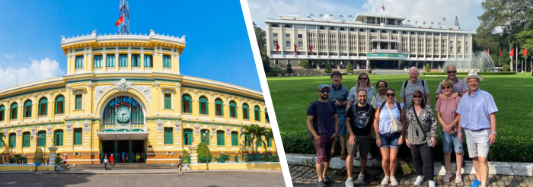
Oficina Central de Correos Palacio de la Reunificación
We continue to the nearby Notre Dame Cathedral, built between 1877 and 1883 in the Neo-Romanesque form. It remains a major centre of Catholicism in modern Vietnam and is one of the city’s major landmarks. We follow this with a visit to the Saigon Post Office, a classic French colonial structure which is next door to the Cathedral. Our final visit of the day is at Ben Thanh Market – a symbol of the bustling city, where stalls are packed to the rafters with everything from fruits to nuts, from tourist kitsch to true bargains.
Overnight in Sai Gon

Día 13: Llegada a Saigón – Tour de ciudad de día completo (D/-/-)
Llegada a Saigón a primera hora de la mañana. Visitamos los principales atractivos de la ciudad, comenzando por el Palacio de la Reunificación, que fue la residencia y lugar de trabajo del presidente de Vietnam del Sur durante la Guerra de Vietnam.
Continuamos hacia la cercana Catedral de Notre Dame, construida entre 1877 y 1883 en estilo neorrománico. Sigue siendo un importante centro del catolicismo en el Vietnam moderno y uno de los principales hitos de la ciudad.
A continuación, visita a la Oficina Central de Correos de Saigón, una clásica estructura colonial francesa situada junto a la catedral.
La última visita del día es el mercado de Ben Thanh, símbolo de la ciudad bulliciosa, donde los puestos están repletos de todo tipo de productos, desde frutas y frutos secos hasta recuerdos turísticos y verdaderas gangas.
Noche en Saigón.

Day 14: Saigon - Tay Ninh - Cuchi Tunnel - Saigon (B/-/-)
This morning we drive to Cao Dai Temples in Tay Ninh to observe the midday service. Near the Cambodian border, is home to the unique Cao Dai sect, whose patron saints include Joan of Arc, Victor Hugo and Winston Churchill to name a few. The trip to Tay Ninh is combined with a visit to the Cu Chi Tunnels; the tunnel system stretched over 200km. The network included innumerable trap doors, specially constructed living areas, storage facilities, weapons factories, field hospitals, command centers and kitchens.
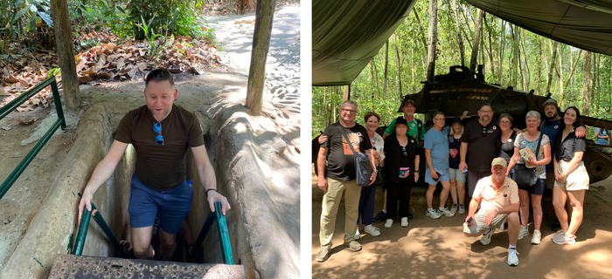
Túneles de Cu Chi
Overnight in Saigon

Día 14: Saigón – Tay Ninh – Túneles de Cu Chi – Saigón (D/-/-)
Esta mañana nos dirigimos en coche a los templos Cao Dai en Tay Ninh para observar la ceremonia del mediodía. Cerca de la frontera con Camboya se encuentra el hogar de la singular secta Cao Dai, cuyos santos patronos incluyen, entre otros, a Juana de Arco, Victor Hugo y Winston Churchill.
El viaje a Tay Ninh se combina con una visita a los Túneles de Cu Chi, cuyo sistema se extendía a lo largo de más de 200 km. La red incluía innumerables trampillas, zonas de vivienda especialmente construidas, instalaciones de almacenamiento, fábricas de armas, hospitales de campaña, centros de mando y cocinas.
Noche en Saigón.

Day 15: Saigon - Ben Tre - Saigon (B/-/-)
In the morning, travel from Saigon to Mekong delta. Upon arrival in Ben Tre, take a boat on river. Stop at brickwork to see how to make bricks in handy traditional method - soil brick is molded from clay, arranged inside kiln and became brown after baking. Visit coconut processing workshops located along the canal. Go on natural scissors creeks where they look narrower to the village. Take a short walk to family workshop run by women making sleep mats and enjoying some fruits and tea and chatting with local people to know about their rural life. Take a motor cart (xe lôi) or biking on shady road, pass by rice fields and vegetable plains to be able to touch on real life and find out about tropical culture from Peasants.
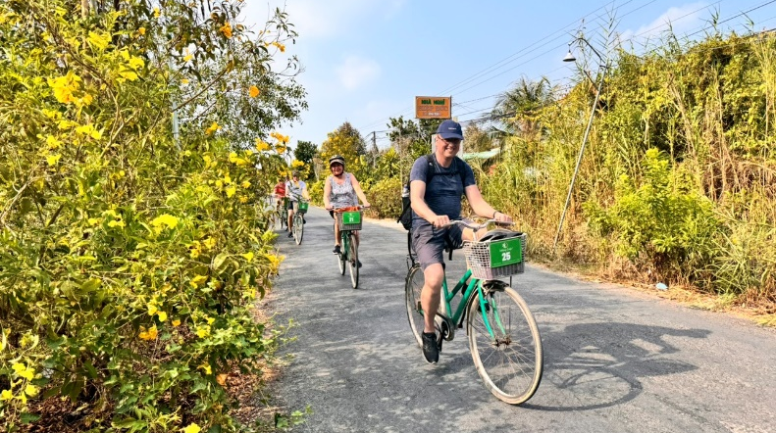
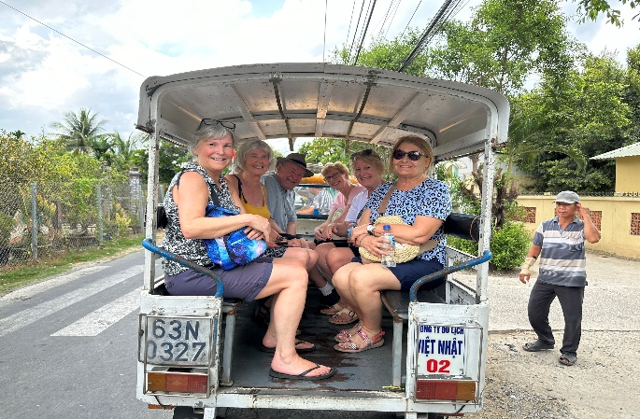
“ Xe Loi” Montar en bicicleta

In the afternoon, take rowing boat along water palm creek. Transfer back to Saigon
Overnight in Saigon

Día 15: Saigón – Ben Tre – Saigón (D/-/-)
Por la mañana, viaje desde Saigón al delta del Mekong. A la llegada a Ben Tre, tomamos un barco por el río. Parada en un taller de ladrillos para ver cómo se elaboran mediante un método tradicional manual: los ladrillos de tierra se moldean con arcilla, se colocan dentro del horno y adquieren su color marrón tras la cocción.
Visita a talleres de procesamiento de coco situados a lo largo del canal. Continuamos por estrechos canales naturales que conducen a la aldea. Realizamos una breve caminata hasta un taller familiar gestionado por mujeres, donde se fabrican esteras para dormir, disfrutamos de frutas y té y conversamos con la población local para conocer su vida rural.
Traslado en carro motorizado (xe lôi) o en bicicleta por caminos sombreados, pasando por arrozales y huertas, para acercarnos a la vida real y descubrir la cultura tropical de los campesinos.
Por la tarde, paseo en barca de remos a lo largo de un canal bordeado de palmeras de agua. Traslado de regreso a Saigón.
Noche en Saigón.

Day 16: Saigon Departure Flight (B/-/-)
Free at leisure till time transfer to Airport to take your departure flight (check out time: before 12:00 noon)
End of services!

Día 16: Salida de Saigón (D/-/-)
Tiempo libre hasta el traslado al aeropuerto para su vuelo de salida (hora de salida: 12:00 mediodía)
FIN DE SERVICIOS

List of accommodations
Lista de alojamientos
Location  Ubicación | 4* | 5*
Ha Noi | Sunway, Lacasa hotel, MK Premier  (ROH) | Pan Pacific, Apricot, Du Parc  (Deluxe)
Ha Long | Indochina Sail, Amanda Premier, Calypso (Deluxe) | Paradise Elegance, Paradise Grand, Ambassador  (ROH)
Hue | Romance, Moonlight, Huong Giang  (ROH) | Silk Path Grand Hue  (Deluxe)
Hoian | Silkotel, Hoian Central, Hoian Historic, Wyndham Garden  (Deluxe) | Palm Garden, Allegro, Royal MGallery (Superior Garden View)
Nha Trang | Liberty Nhatrang  (Deluxe) | Queen Ann  (Deluxe)
Saigon | Kin, Paragon, Northen Charm,  Muong Thanh Grand  (ROH) | New World, Pullman  (Deluxe)

Rates and Conditions
Prices are in USD per person, based on two guests sharing a twin or double room in the hotels mentioned above.
Below rates are not valid for the period of Christmas, New Year (normally from 20 Dec to 10/ 15 Jan), Vietnamese New Year, Independence Day (30 April), May Day, National Day (02 Sep), Songkran festival (13-16 April), Golden Week (01-07 Oct), Loy Kratong (10-14 Nov), Myanmar Water Festival or Myanmar New Year (10-20 Apr), etc. Please contact us for further details in terms of specific dates.
Tarifas y condiciones
Los precios están expresados ​​en dólares estadounidenses por persona, en base a dos huéspedes compartiendo habitación doble o twin en los hoteles mencionados.
Las tarifas a continuación no son válidas para Navidad, Año Nuevo (normalmente del 20 de diciembre al 10/15 de enero), Año Nuevo chino/vietnamita, Día de la Independencia (30 de abril), Primero de Mayo, Día Nacional (2 de septiembre), festival Songkran (13–16 de abril), Golden Week (01–07 de octubre), Loy Kratong (10–14 de noviembre), Festival del Agua de Myanmar o Año Nuevo de Myanmar (10–20 de abril), entre otros. Para más información sobre fechas específicas, contáctenos.

High Season 01 Jan 2026 – 30 Apr 2026 and 01 Oct 2026 - 31 Dec 2026

Temporada alta 2026
01 de enero de 2026 – 30 de abril de 2026 y 01 de octubre de 2026 – 31 de diciembre de 2026
Group size/  Price per person in USD | 2 | 3 | 4 | 5-7 | 8-9 | 10-15 | 16-20 | 21-25 | SGL supplement
Group size/  Price per person in USD | NO FOC |  |  |  |  |  | 1 FOC in twin |  | SGL supplement
4* | 1,957 | 1,680 | 1,507 | 1,397 | 1,320 | 1,253 | 1,252 | 1,183 | 555
5* | 2,345 | 2,072 | 1,902 | 1,794 | 1,718 | 1,653 | 1,690 | 1,616 | 958
Low Season 01 May 2026-30 Sept 2026

Temporada baja 2026
1 de mayo de 2026-30 de septiembre de 2026
Group size/  Price per person in USD | 2 | 3 | 4 | 5-7 | 8-9 | 10-15 | 16-20 | 21-25 | SGL supplement
Group size/  Price per person in USD | NO FOC |  |  |  |  |  | 1 FOC in twin |  | SGL supplement
4* | 1,903 | 1,627 | 1,454 | 1,343 | 1,267 | 1,200 | 1,197 | 1,129 | 539
5* | 2,254 | 1,992 | 1,831 | 1,729 | 1,657 | 1,595 | 1,641 | 1,568 | 906

High Season 01 Jan 2027 – 30 Apr 2027 and 01 Oct 2027 - 31 Dec 2027

Temporada alta 2027
01 de enero de 2027 – 30 de abril de 2027 y 01 de octubre de 2027 – 31 de diciembre de 2027
Group size/  Price per person in USD | 2 | 3 | 4 | 5-7 | 8-9 | 10-15 | 16-20 | 21-25 | SGL supplement
Group size/  Price per person in USD | NO FOC |  |  |  |  |  | 1 FOC in twin |  | SGL supplement
4* | 1,967 | 1,695 | 1,534 | 1,429 | 1,363 | 1,299 | 1,330 | 1,255 | 591
5* | 2,423 | 2,158 | 1,991 | 1,885 | 1,815 | 1,749 | 1,797 | 1,720 | 1,007
Low Season 01 May 2027-30 Sept 2027

Temporada baja 2027
1 de mayo de 2026-30 de septiembre de 2027
Group size/  Price per person in USD | 2 | 3 | 4 | 5-7 | 8-9 | 10-15 | 16-20 | 21-25 | SGL supplement
Group size/  Price per person in USD | NO FOC |  |  |  |  |  | 1 FOC in twin |  | SGL supplement
4* | 1,919 | 1,650 | 1,483 | 1,375 | 1,304 | 1,239 | 1,252 | 1,181 | 556
5* | 2,367 | 2,101 | 1,934 | 1,829 | 1,758 | 1,692 | 1,736 | 1,661 | 957

Child policy:
✓ Infant (under 2 years old) : Free of charge (sharing bed with their parents, 01 child maximum in the double/ twin room and maximum 2 children in one group)
✓ Child from 02 – 10 years old
▪ With extra bed or mattress on Halong Cruise: 75% rate of adult
▪ Without extra bed : 65% rate of adult
▪ Child in twin room : 90% rate of adult
✓ Child 11 years old and above : 100 % rate as adult

Política de niños:
- Bebé (menor de 2 años) : Gratis (compartiendo cama con sus padres, máximo 1 niño en
habitación doble/twin y máximo 2 niños en un grupo)
- Niño de 2 a 10 años
- Con cama supletoria o colchón en el crucero de Halong: 75% de la tarifa de un adulto
- Sin cama supletoria: 65% de la tarifa de un adulto
- Niño en habitación doble: 90% de la tarifa de un adulto
Niño de 11 años o más: Tarifa del 100 % como adulto

Inclusions | Exclusions
  • Accommodation in the category chosen or similar (subject to availability)
  • Meals as mentioned in the program. B= Breakfast, L=Lunch, D=Dinner
  • Train ticket Hanoi-Hue//Danang – Nha Trang // Nha Trang - Saigon (1 pax/ticket on 4 soft berth cabin)
  • Train ticket Hue – Danang: 1 pax/1 soft seat
  • All local boat rental as mentioned in the program.
  • Cruise 01 nigh on non-private junk in Ha Long Bay.
  • Boat trip as mentioned
  • Transportation by private vehicle with A/C.
  • All entrance fees and sightseeing as mentioned in the program.
  • Local English speaking guide(s) as mentioned
  (In house sharing English speaking guide on cruise in Halong Bay. If you need our private guide, please let us know, we will advise you any surcharge on cruise)
  • Mineral water with 2 bottles of 500ml/ tour day/ pax.
  • International flight tickets and airport taxes.
  • Meals and drinks which are not mentioned in the program
  • Drink & Beverage in meals
  • Optional tours
  • Travel insurance (Please make sure that you buy insurance for your clients before they travel oversea)
  • Visa arrangement & Visa stamp at international gate
  • TIPPING for local guide and van driver
  * 1 pax: 15 USD/ pax/ day
  * 2 - 4 pax: 10 USD/ pax/ day
  * 5 pax: 6 USD/ pax/ day
  *Suggested TIPPING for bellboy, boat crew, sampan driver: depend on your satisfaction.
  • Any services not clearly mentioned in the program

Incluidos | Excluidos
• Alojamiento en la categoría elegida o similar (sujeto a disponibilidad)  • Comidas según lo mencionado en el programa: D=  Desayuno, A= Almuerzo, C= Cena  • Billete de tren Hanói-Hue//Danang – Nha Trang // Nha Trang - Saigón (1 persona/billete en cabina con 4 literas blandas)  • Billete de tren Hue – Danang: 1 persona/1 asiento blando  • Alquiler de todos los barcos locales según lo mencionado en el programa  • Crucero de 1 noche en junco no privado por la bahía de Ha Long  • Paseo en barco según lo mencionado  • Transporte en vehículo privado con aire  Acondicionado  • Entradas y visitas turísticas según lo mencionado en el programa  • Guía(s) local(es) de habla inglesa según lo  mencionado  (Guía de habla inglesa compartido en el crucero por la bahía de Ha Long. Si necesita nuestro guía privado, por favor, infórmenos y le informaremos sobre cualquier recargo).  • Agua mineral (2 botellas de 500 ml) por día de tour y persona. | • Billetes de avión internacionales e impuestos  aeroportuarios.  • Comidas y bebidas no mencionadas en el programa  • Bebidas en las comidas  • Excursiones opcionales  • Seguro de viaje (Asegúrese de contratar un seguro  para sus clientes antes de viajar al extranjero)  • Gestión y sellado de visado en la puerta de  embarque internacional  • PROPINAS para el guía local y el conductor de la  furgoneta  * 1 persona: 15 USD cada persona por día  * 2-4 personas: 10 USD cada persona por día  * A partir de 5 personas: 6 USD cada persona por día  *Propinas sugeridas para botones, tripulación del  barco y conductor del sampán: según su satisfacción  • Cualquier servicio no mencionado claramente en el programa

GENERAL TERMS & CONDITIONS

Remarks for check in and check out schedules
Check in time: at hotel: after 14h00 – on cruise: before 12h00.
Check out time: at hotel & on cruise: before 12h00.

Remarks for itinerary
The itinerary and schedule are subject to change due to local traffic situations, weather conditions; flight, or any un-foreseen circumstances or local authority decision. LV Travel reserves full rights to replace all items with same values for guests.

Remarks for meal
Meals are fusion on local food with daily normal buffet breakfast at hotel. Guests should advise any special food preferences, allergies or dietary requirements at least one (1) week prior to the arrival date.

Remarks for the price
16 full paying pax group is granted one FOC based on half twin sharing room (exclusive of extra service).
Please be aware that any changes in the itinerary due to unforeseen circumstances might result in increase in pricing.
Any damage caused to all services during the stay shall be payable by the passengers.

Validity
All prices quoted to the Client/Agent are on a net basis in United States Dollars and valid according to the date specified on the LV Travel printed tariffs and/or quotation and/or invoice issued to the Client/Agent. LV Travel warrants that the prices or rates quoted to the Client/Agent are correct at the time of issuance or invoice but are subject to change in line with market, tax or currency fluctuation, with or without prior notice.

Payment method
Unless otherwise agreed by LV Travel, client’s payment shall be executed by bank transfer, to the LV travel’s bank account clearly noted in all the invoices. Every party shall take care of the transfer fees occurring with its relevant bank
Payment conditions for domestic or international flights : We will check case by case
Payment conditions for land tour without flights:
- In general there is no Deposit required. LV Travel reserves its right to forward deposit requests from suppliers in case they occur
- The full payment of 100% of the total price must be transferred to the LV Travel account 30 days prior to the group arrival in Indochina, if not agreed otherwise.
Cancellation of domestic or international flights: We will check case by case.
Cancellation policy for land tour without flights
- All cancellations should be made in writing and should be acknowledged by LV travel.
-Cancellation Rules for Land Tour, not apply for domestic or international flights (if any).
- Cancellation more than 45 days prior to the group arrival: No Charge. Deposit shall be deducted into the next bookings, except specified suppliers require cancellation fees
- Cancellation between the 45th and 31st day prior to the group arrival: 25% of the total tour price.
- Cancellation between the 30th and 23rd day prior to the group arrival: 30% of the total tour price.
- Cancellation between the 22nd and 16th day prior to the group arrival: 40% of the total tour price.
- Cancellation between the 15nd and 09th day prior to the group arrival: 60% of the total tour price.
- Cancellation between the 08nd and 03rd day prior to the group arrival: 80% of the total tour price.
- Cancellation between the 02nd and 0th day prior to the group arrival: 100% of the total tour price.
- In case the tour participant(s) shorten or interrupt the tour of their own accord there will be no reimbursements.
- Reduction in the number of passengers against requested bookings is considered and treated as cancellations.
- If the balance of the tour invoice is not received by the deadline of 15days prior to the group arrival, LV Travel will reserve the right to cancel the reservation without indemnity or any reimbursement.
- If LV Travel is forced to cancel the departure due to unforeseeable reasons, the participants will be fully reimbursed without intention to claim for any indemnities.

Contact details
Hotline for sales (ms Moon) | +84 888 905 286 (WA/viber/mobile)
Hotline for operation (ms Anna Hanh) | +84 983 096 032(WA/viber/mobile)
General Manager Mr Len | +84 989 200 116 (WA/viber/mobile)

TÉRMINOS Y CONDICIONES GENERALES
Información sobre los horarios de entrada y salida
Hora de entrada: en el hotel: después de las 14:00 h - en el crucero: antes de las 12:00 h.
Hora de salida: en el hotel y en el crucero: antes de las 12:00 h.

Información sobre el itinerario
El itinerario y el horario están sujetos a cambios debido a la situación del tráfico local, las condiciones meteorológicas, el vuelo, cualquier circunstancia imprevista o decisión de las autoridades locales. LV Travel se reserva el derecho de reemplazar todos los artículos por el mismo precio para los huéspedes.

Información sobre las comidas
Las comidas son una fusión de platos locales con desayuno buffet diario en el hotel. Los huéspedes deben informar sobre cualquier preferencia alimentaria, alergia o requisito dietético especial con al menos una (1) semana de antelación a la fecha de llegada.

Información sobre el precio
A los grupos de 16 personas que pagan la tarifa completa se les otorga una habitación compartida (sin incluir servicios adicionales).
Tenga en cuenta que cualquier cambio en el itinerario debido a circunstancias imprevistas podría resultar en un aumento de precios.
Cualquier daño causado a los servicios durante la estancia será responsabilidad de los pasajeros.

Validez
Todos los precios cotizados al Cliente/Agente son netos en dólares estadounidenses y válidos según la fecha especificada en las tarifas impresas de LV Travel, la cotización o la factura emitida al Cliente/Agente. LV Travel garantiza que los precios o tarifas cotizadas al Cliente/Agente son correctos al momento de la emisión de la factura, pero están sujetos a cambios según las fluctuaciones del mercado, los impuestos o la moneda, con o sin previo aviso.
Método de pago
Salvo acuerdo en contrario con LV Travel, el pago del cliente se realizará mediante transferencia bancaria a la cuenta bancaria de LV Travel claramente indicada en todas las facturas. Cada parte se hará cargo de los gastos de transferencia con su banco correspondiente.

Condiciones de pago para vuelos nacionales o internacionales: Se revisará cada caso individualmente.
Condiciones de pago para tours terrestres sin vuelos:
- Generalmente, no se requiere depósito. LV Travel se reserva el derecho de reenviar las solicitudes de
depósito de los proveedores en caso de que se produzcan.
- El pago completo del 100% del precio total debe transferirse a la cuenta de LV Travel 30 días antes de la llegada del grupo a Indochina, salvo acuerdo en contrario.
Cancelación de vuelos nacionales o internacionales: Se revisará cada caso individualmente.
Política de cancelación para tours terrestres sin vuelos
- Todas las cancelaciones deben realizarse por escrito y LV Travel debe confirmar su recepción.
- Las normas de cancelación para tours terrestres no aplican para vuelos nacionales o internacionales (si los hubiera).
- Cancelación con más de 45 días de antelación a la llegada del grupo: Sin cargo. El depósito se descontará de las siguientes reservas, excepto en el caso de proveedores específicos que requieran cargos por cancelación.
- Cancelación entre el 45 y el 31 días antes de la llegada del grupo: 25% del precio total del tour.
- Cancelación entre el 30 y el 23 días antes de la llegada del grupo: 30% del precio total del tour.
- Cancelación entre el 22 y el 16 días antes de la llegada del grupo: 40% del precio total del tour.
- Cancelación entre el 15 y el 9 días antes de la llegada del grupo: 60% del precio total del tour.
- Cancelación entre el 8 y el 3 días antes de la llegada del grupo: 80% del precio total del tour.
- Cancelación entre el 2 y el 0 días antes de la llegada del grupo: 100% del precio total del tour.

- En caso de que el/los participante(s) del tour acorten o interrumpan el tour por decisión propia, no se realizarán reembolsos. - La reducción del número de pasajeros respecto a las reservas solicitadas se considera una cancelación.
- Si el saldo de la factura del tour no se recibe dentro de los 15 días previos a la llegada del grupo, LV Travel se reserva el derecho de cancelar la reserva sin indemnización ni reembolso alguno.
- Si LV Travel se ve obligado a cancelar la salida por causas imprevistas, los participantes recibirán un reembolso completo sin derecho a reclamar indemnización alguna.
Contacto detallado
Línea directa de ventas (Sra. Moon) | +84 888 905 286 (WA/Viber/móvil)
Línea directa de operaciones (Sra. Anna Hanh) | +84 983 096 032(WA/viber/ móvil)
Gerente general, Sr. Len | +84 989 200 116 (WA/viber/ móvil)

